

NOTA DE PRENSA
Fraternidad-Muprespa entrega el “Distintivo Cero Accidentes” a 23 empresas mutualistas de Guadalajara con nula siniestralidad
Guadalajara, 16 de junio de 2023

- La Mutua Colaboradora con la Seguridad Social reconoce el trabajo preventivo que ha supuesto no haber declarado accidentes de trabajo o enfermedades profesionales en quince, diez o cinco años
- La cita contó con la presencia de Nuria Chust, viceconsejera de Empleo, Dialogo Social y Bienestar Laboral de la Junta de Comunidades de Castilla-La Mancha, y Pedro Urbano, Director Provincial del INSS, entre otros representantes institucionales que acompañaron en el acto a las empresas

La dirección Provincial de Fraternidad-Muprespa en Guadalajara celebró este miércoles, 14 de junio, el acto de entrega de los Distintivos Cero Accidentes, que la Mutua otorga a las empresas que no han declarado accidentes laborales o enfermedades profesionales en los últimos quince, diez o cinco años.

Los distintivos están destinados a ser colocados en lugar visible de la empresa para evidenciar su proactividad en favor de la seguridad, salud y bienestar laboral. El resto de empresas merecedoras del distintivo, una veintena, lo recibirán próximamente.

La apertura del acto, que tuvo lugar en la dirección Provincial, corrió a cargo de su director, Alberto García, que dio la bienvenida a los representantes de las empresas distinguidas y elogió sus buenas prácticas. “En esta jornada felicitamos a un conjunto de empresas que ha devuelto a sus casas sanos y salvos al total de sus trabajadores durante un tiempo continuado, nada desdeñable, de cinco, diez o quince años”.

García desterró el denominado “factor suerte” a la hora de no registrar accidentes laborales o enfermedades profesionales, recalcando que entre las empresas merecedoras del distintivo había entidades dedicadas a sectores como la construcción, el transporte, la hostelería, los servicios y el ámbito deportivo.

A continuación Nuria Berta Chust, viceconsejera de Empleo, Dialogo Social y Bienestar Laboral de la Junta de Comunidades de Castilla-La Mancha, alabó el compromiso empresarial en pro de la siniestralidad cero, enfatizando que este compromiso cuenta con el apoyo de las administraciones públicas.

Pedro Urbano, director Provincial de la Tesorería General de la Seguridad Social, recalcó a continuación la importancia de que las empresas integren una buena política de prevención para conseguir no tener accidentes laborales, algo que pasa por la necesaria concienciación social y empresarial.

María Pita, Jefa de la Inspección Provincial de Trabajo y Seguridad Social, y Francisco Herráiz, Jefe de Servicio de Seguridad y Salud Laboral de la Delegación Provincial de la Consejería de Economía, se expresaron en la misma línea, poniendo en valor que las empresas presentes en el acto son ejemplos de que es posible conseguir la accidentalidad cero.

Tras la entrega de los distintivos, clausuró el acto Eduardo Sanz, director Territorial Meseta Sur de Fraternidad-Muprespa, agradeció la asistencia a todas las empresas reconocidas, así como a los representantes de la administración que acompañaron el acto. Sanz, para finalizar, animó a todas las empresas a continuar esforzándose en conseguir la nula siniestralidad laboral.

Estas son las empresas que recibieron el distintivo en la jornada:

Categoría Bronce
- ACEITES DELGADO S.L.
- AGUAS DANONE S.A
- ALDAMAR INSPECCIÓN S.L.
- AUTO-ESCUELA NACIONAL II, S.L.
- CASA DE AGUSTINOS RECOLETOS
- CENTRAL ÓPTICA GUADALAJARA
- CERYDER S.L.
- CLUB DEPORTIVO BÁSICO DINAMO GUADALAJARA
- CLUB DEPORTIVO ELEMENTAL AGUSTINIANO
- HERNANDO 17 S.L.
- ILLANA AUTOMOCIÓN S.L.
- J. TOLEDANO S.L.
- OBRAS Y CONSTRUCCIONES AN 2013 S.L.
- QUILES SERVICIOS EMPRESARIALES
- ROIRVATRANS S.L.
- SEMINARIO MENOR AGUSTINIANO
Categoría Plata
- GÁLVEZ CONSULTORES TRIBUTARIOS Y JURÍDICOS S.L.
- HIJOS DE ANTONIO LÓPEZ S.L.
- MARÍA ESTRELLA SACEDÓN SANZ
- SUMINISTROS Y SERVICIOS EL CRUCE S.L.
Categoría Oro

- DOMINGO GARCÍA PEREZ S.L.
- GESTORÍA ADMINISTRATIVA PEDRO MORENO E HIJOS S.L.
- HOSTAL EL DONCEL S.L.
Las entidades reconocidas pueden compartir sus buenas prácticas en la campaña que la Mutua desarrolla en sus redes sociales con el hastag #CeroAccidentesFM

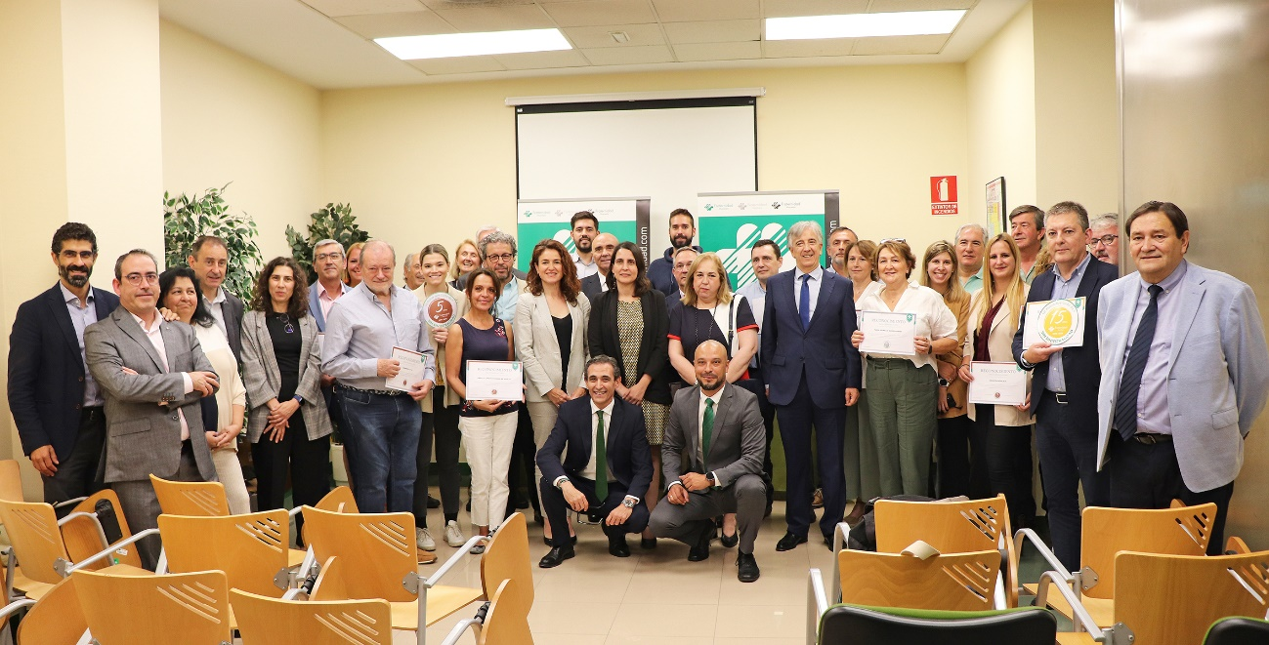

Pie de foto: Foto de grupo de los representantes de las empresas distinguidas junto a directivos y asesores de Fraternidad-Muprespa así como a representantes institucionales

Etiquetas: distintivo, seguridad y salud laboral, prevención de riesgos laborales, empresas mutualistas, accidente de trabajo, enfermedad profesional, reconocimiento

Sobre Fraternidad-Muprespa:

Mutua Colaboradora con la Seguridad Social nº 275, tiene por actividad el tratamiento integral de los accidentes de trabajo y enfermedades profesionales, en su vertiente económica, sanitaria, recuperadora y preventiva. Tiene asociadas 120.085 empresas y 1.450.400 trabajadores, velando por ellos, una plantilla de 2.062 empleados y 115 centros asistenciales y administrativos en toda España.

fraternidad.com

GABINETE DE PRENSA
gabineteprensa@fraternidad.com
C/ Cervantes, 44, 1º Izquierda. 28014, Madrid

